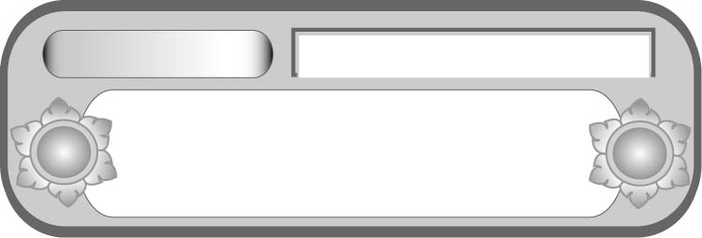
หน่วยการเรียนรู้ที่ ๑๑
เขียนชำนาญ...งานสร้างสรรค์
ฝึกเขียนจดหมายถึงผู้ปกครองและญาติ
เรื่องที่ ๕ การเขียนจดหมายถึงผู้ปกครองและญาติ

แผนการจัดการเรียนรู้ที่ ๓

ชั้นประถมศึกษาปีที่ ๕ เวลา ๑ ชั่วโมง


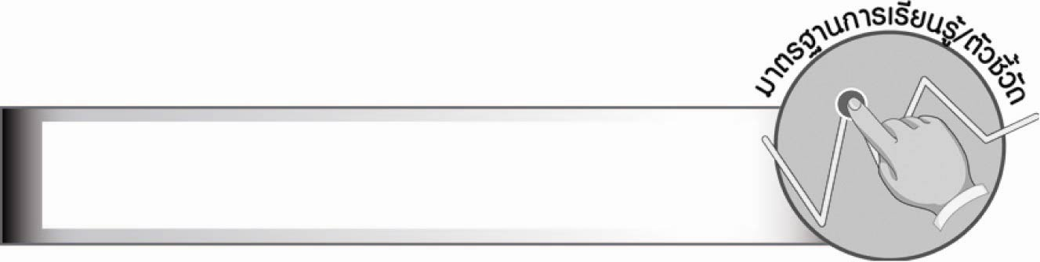
มาตรฐานการเรียนรู้/ตัวชี้วัด

มาตรฐานการเรียนรู้
มาตรฐาน ท ๒.๑ ใช้กระบวนการเขียนเขียนสื่อสาร เขียนเรียงความ ย่อความ
และเขียนเรื่องราวในรูปแบบต่าง ๆ เขียนรายงานข้อมูลสารสนเทศ และรายงานการศึกษาค้นคว้า
อย่างมีประสิทธิภาพ
ตัวชี้วัด
ท ๒.๑ ป. ๕/๕ เขียนจดหมายถึงผู้ปกครองและญาติ
ท ๒.๑ ป. ๕/๙ มีมารยาทในการเขียน

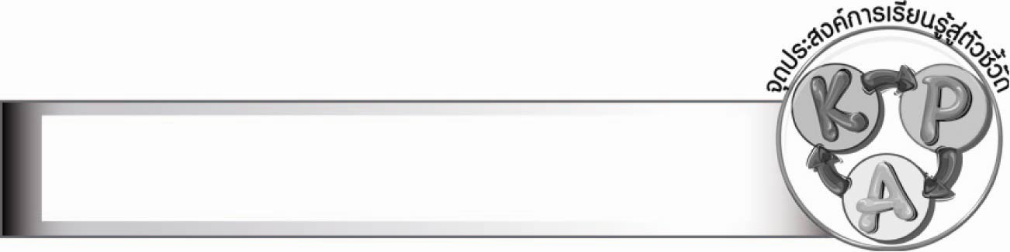
จุดประสงค์การเรียนรู้สู่ตัวชี้วัด

๑. อธิบายรูปแบบการเขียนจดหมาย (K)
๒. เขียนจดหมายถึงผู้ปกครองและญาติ (P)
๓. เห็นความสำคัญของการเขียนจดหมายและมีมารยาทในการเขียน (A)

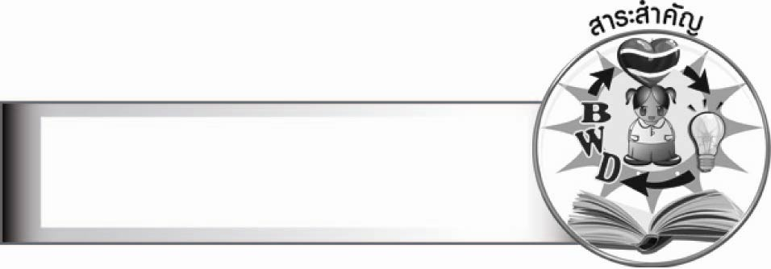
สาระสำคัญ

การเขียนจดหมายถึงผู้ปกครองและญาติเป็นการเขียนเพื่อการสื่อสาร แจ้งความประสงค์
ถามทุกข์สุข หรือเล่าเหตุการณ์ต่าง ๆ ต้องใช้ภาษาที่สุภาพแสดงให้เห็นถึงความเคารพ และเขียน
ด้วยลายมือบรรจงสะอาดเรียบร้อย จ่าหน้าซองให้ถูกต้อง

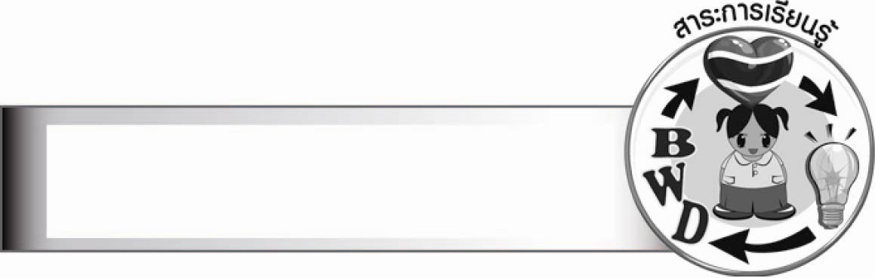
สาระการเรียนรู้

การเขียนจดหมายถึงผู้ปกครองและญาติ


สมรรถนะสำคัญของผู้เรียน

๑. ความสามารถในการสื่อสาร
- ทักษะการอ่าน
- ทักษะการเขียน
- ทักษะการฟัง การดู และการพูด
๒. ความสามารถในการคิด
- การสังเคราะห์
- การประยุกต์/การปรับปรุง
- การสรุปความรู้
- การประเมินค่า


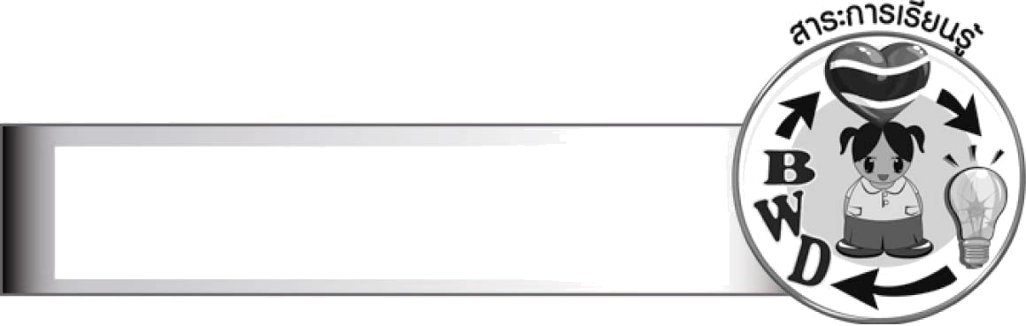
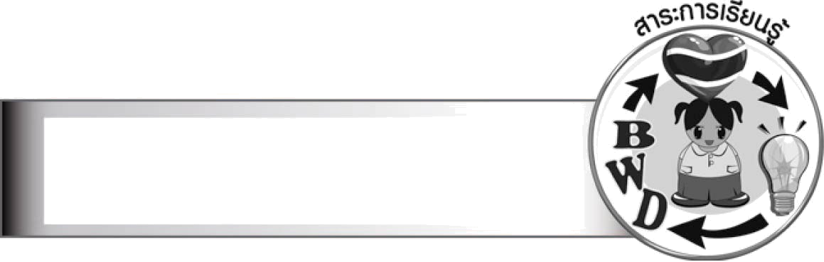
คุณลักษณะอันพึงประสงค์

ใฝ่เรียนรู้
ตัวชี้วัดที่ ๔.๑ ตั้งใจ เพียรพยายามในการเรียนและเข้าร่วมกิจกรรมการเรียนรู้
มุ่งมั่นในการทำงาน
ตัวชี้วัดที่ ๖.๑ ตั้งใจและรับผิดชอบในการปฏิบัติหน้าที่การงาน
ตัวชี้วัดที่ ๖.๒ ทำงานด้วยความเพียรพยายามและอดทน เพื่อให้งานสำเร็จตามเป้าหมาย
รักความเป็นไทย
ตัวชี้วัดที่ ๗.๒ เห็นคุณค่าและใช้ภาษาไทยในการสื่อสารได้อย่างถูกต้องเหมาะสม

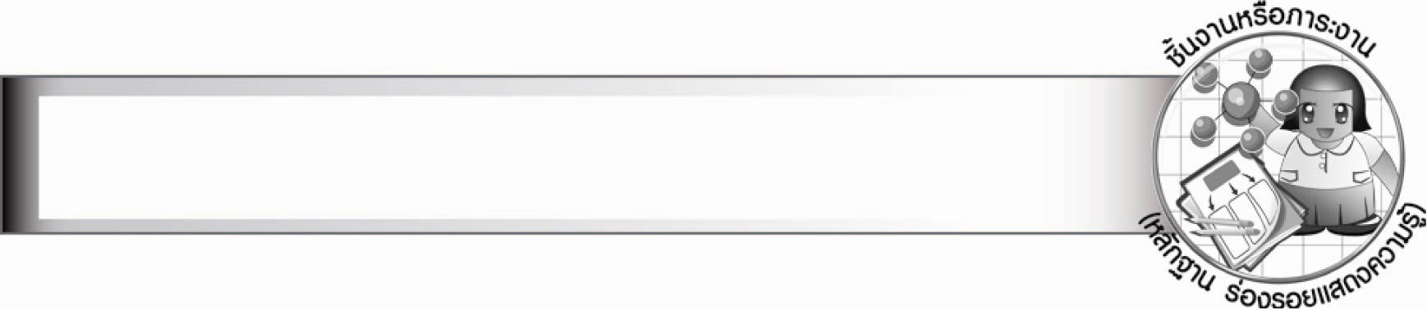
ชิ้นงานหรือภาระงาน (หลักฐาน ร่องรอยแสดงความรู้)
–

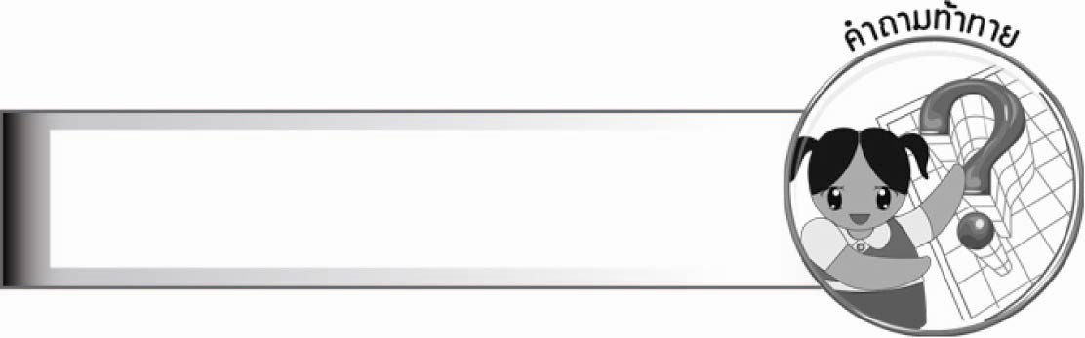
คำถามท้าทาย

นักเรียนจะเขียนจดหมายถึงผู้ปกครองอย่างไรให้ท่านประทับใจ


การจัดกิจกรรมการเรียนรู้

๑. ให้นักเรียนร่วมกันแสดงความคิดเห็น โดยครูใช้คำถามท้าทาย ดังนี้
๏ นักเรียนจะเขียนจดหมายถึงผู้ปกครองอย่างไรให้คนอ่านประทับใจ
๒. ให้นักเรียนแต่ละคนเขียนจดหมายถึงผู้ปกครองและญาติ จากการวางแผนการเขียนจดหมาย
ถึงผู้ปกครองและญาติในชั่วโมงที่ผ่านมา พร้อมเขียนจ่าหน้าซองส่งไปรษณีย์
๓. ให้นักเรียนอาสาสมัครออกมาอ่านเรื่องราวที่เขียนจดหมายถึงผู้ปกครองและญาติ แล้วให้เพื่อน ๆ ร่วมกันประเมินถึงจุดดีและข้อที่ควรปรับปรุง
๔. ให้นักเรียนและครูร่วมกันสรุปความรู้ ดังนี้
๏ การเขียนจดหมายถึงผู้ปกครองและญาติเป็นการเขียนเพื่อการสื่อสาร แจ้งความประสงค์
ถามทุกข์สุข หรือเล่าเหตุการณ์ต่าง ๆ ต้องใช้ภาษาที่สุภาพแสดงให้เห็นถึงความเคารพ และเขียน
ด้วยลายมือบรรจงสะอาดเรียบร้อย จ่าหน้าซองให้ถูกต้อง


การจัดบรรยากาศเชิงบวก

ให้นักเรียนเขียนจดหมาย ครูให้กำลังใจนักเรียนที่ตั้งใจทำกิจกรรม เสริมแรงนักเรียนที่งานเรียบร้อยสวยงาม และให้กำลังใจนักเรียนที่ทำงานช้า

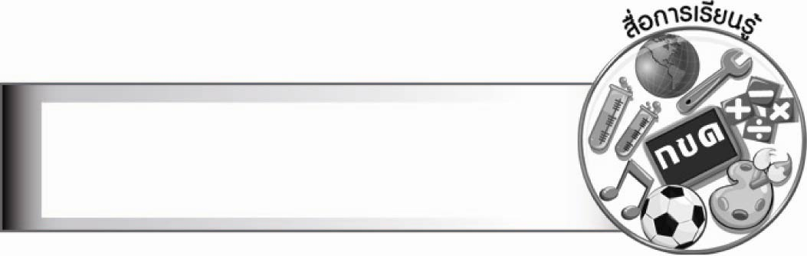
สื่อการเรียนรู้

ซองจดหมาย

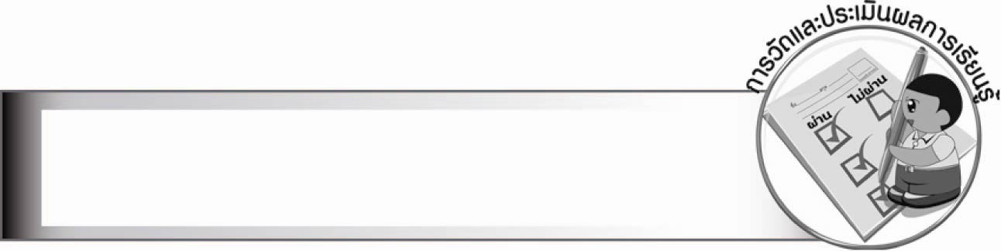
การวัดและประเมินผลการเรียนรู้

๑. วิธีการวัดและประเมินผล
๑.๑ สังเกตพฤติกรรมของนักเรียนในการเข้าร่วมกิจกรรม
๑.๒ ตรวจผลงานของนักเรียน
๒. เครื่องมือ
แบบสังเกตพฤติกรรมการเข้าร่วมกิจกรรม
๓. เกณฑ์การประเมิน
การประเมินพฤติกรรมการเข้าร่วมกิจกรรม
ผ่านตั้งแต่ ๒ รายการ ถือว่า ผ่าน
ผ่าน ๑ รายการ ถือว่า ไม่ผ่าน

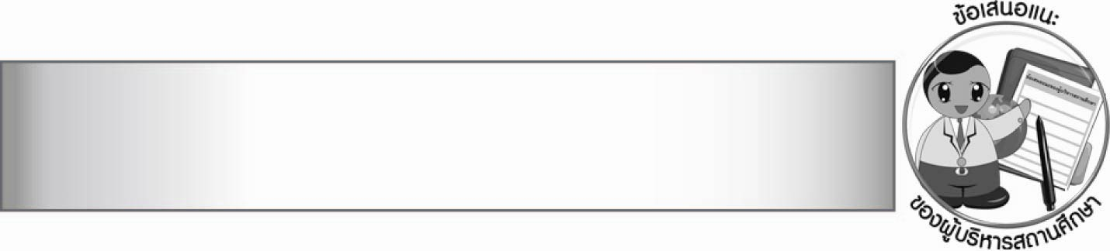
ข้อเสนอแนะของผู้บริหารสถานศึกษา

________________________________________________________________________________
________________________________________________________________________________
________________________________________________________________________________
________________________________________________________________________________
________________________________________________________________________________
________________________________________________________________________________
________________________________________________________________________________
________________________________________________________________________________
________________________________________________________________________________
________________________________________________________________________________
________________________________________________________________________________
________________________________________________________________________________
________________________________________________________________________________
________________________________________________________________________________
________________________________________________________________________________
________________________________________________________________________________
________________________________________________________________________________
________________________________________________________________________________
________________________________________________________________________________
________________________________________________________________________________
________________________________________________________________________________
________________________________________________________________________________
________________________________________________________________________________
________________________________________________________________________________
________________________________________________________________________________

ลงชื่อ________________________ (ผู้บริหารสถานศึกษา)
(_______________________)
_______/________/_______


บันทึกหลังการสอน

ผลการจัดการเรียนการสอน

_______________________________________________________________________________
_______________________________________________________________________________
_______________________________________________________________________________
_______________________________________________________________________________
_______________________________________________________________________________
_______________________________________________________________________________

ปัญหา/อุปสรรค

_______________________________________________________________________________
_______________________________________________________________________________
_______________________________________________________________________________
_______________________________________________________________________________
_______________________________________________________________________________
_______________________________________________________________________________

แนวทางแก้ไข

_______________________________________________________________________________
_______________________________________________________________________________
_______________________________________________________________________________
_______________________________________________________________________________
_______________________________________________________________________________
_______________________________________________________________________________

ลงชื่อ________________________ (ผู้บันทึก)
(________________________)
________/_______/_______

